ЗАДАНИЯ АКМУЛЛИНСКОЙ ОЛИМПИАДЫ ПО РУССКОМУ ЯЗЫКУ

ДЛЯ УЧАЩИХСЯ 6 КЛАССОВ

(2 тур)

1. Доктор филологических наук И.Н. Горелов пытался выяснить, есть ли у каждого звука свое значение. Он нарисовал картинки, на них были изображены фантастические существа. Одно колючее, злое, зубастое, а другое добродушное, кругленькое, пушистое. Затем этим существам он придумал названия: «*мамлына*» и «*жаваруга*». Картинки были напечатаны в журнале «Русский язык в школе». Ученый попросил читателей угадать: где *мамлына* и где «*жаваруга*»? Почти все, приславшие ответы из разных уголков Советского Союза, решили, что «мамлына» толстенькая и добродушная, а «жаваруга» злая и колючая. Как считают языковеды, причина здесь, по-видимому, в том, что звуки [м], [л], [н] ассоциируются у нас с чем-то округлым, мягким, приятным. А звуки [ж], [в], [р], [г] – с чем-то страшным и угловатым.

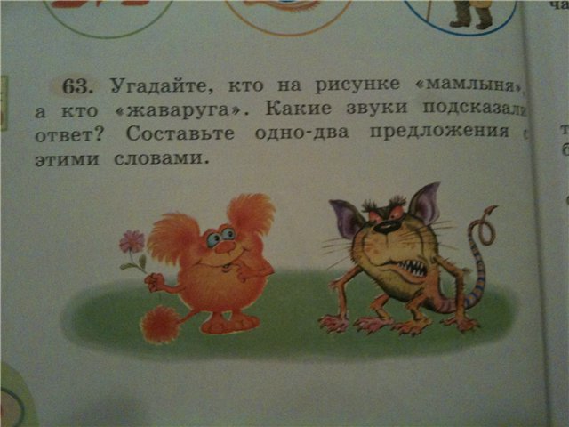

Давайте попробуем доказать эту мысль. Составьте два списка слов русского языка. В первый список должны войти слова, в которых используются только согласные буквы М, Л, Н. В словах может быть любое количество этих букв, а также любые гласные буквы. Слова должны обладать положительной эмоционально-оценочной окраской (обозначать что-то хорошее).

Во второй список должны войти слова, в которых используются только согласные буквы Ж, В, Р, Г. В словах может быть любое количество этих букв, а также любые гласные буквы. Слова должны обладать отрицательной эмоционально-оценочной окраской (обозначать что-то неприятное, страшное, вредное).

Постарайтесь найти не менее 5 слов для каждого списка.

Ответ: Слова на «Ж,В,Р.Г»: Жуть, страх, жаба, призрак, грохот

Слова на «М,Л.Н»: Миллион, солнце, м алыш, мама, милость

1. Сравните значения глаголов в предложениях

*Сорока устраивает гнездо.*

*Гнездо устраивает сороку.*

Многозначное ли это слово или же омонимы? Почему?

Ответ: Это слово многозначное, потому что первое предложение мы можешь изменить: сорока «строит» гнездо, а во втором предложении: сорока «довольна» гнездом.

1. Соедините прилагательные и существительные во фразеологизмы (поставив прилагательные в нужном роде, числе, падеже). Объясните значения фразеологизмов.

|  |  |
| --- | --- |
| Драть как сидорову козу | маланьин |
| Наготовить как на маланьину свадьбу | кузькин |
| филькина грамота | сидоров |
| тришкин кафтан | юрьев |
| Вот тебе, бабушка, и юрьев день! | тришкин |
| показать кузькину мать | филькин |

Что общего во всех этих прилагательных?

1. От чего и какими способами образованы детьми слова в следующих примерах:
2. *Четырехлетний Игорь, впервые самостоятельно вылепив снежную бабу, с гордостью заявил окружающим: «Эта баба совсем* ***беспомощная****!» Ответ: Слово беспомощная образована от слова помощь, приставочно-суффиксальным способом.*
3. *Володя, встретив в Куоккале какого-то финна с ребенком, сказал своему отцу:   
   – Вот идет финн, а с ним* ***финик****. Ответ: Слово финик образован от слова финн, суффиксальным способом.*
4. *Маленькая Майя крикнула своей старшей сестре:*

*– Хватит тебе секреты говорить!* ***Секретарша*** *какая! Ответ: Слово секретарша образовано от слова секрет, суффиксальным способом.*

1. *Алёна, внучка художника В.М. Конашевича, однажды заявила ему:   
   – Я бабушке не спускаю: она ворчит, а я сопротивляюсь. Один* ***ворк****, один строптив. Ответ: Слово ворк образовано от слова ворчит, суффиксальным способом.*
2. *Когда Юрику не понравилось, что за ужином его мать посолила яйцо, он закричал:*

*–* ***Высоли*** *обратно! Ответ: Слово высоли образовано от слова соль, приставочным способом.*

1. 1) Приведите примеры неизменяемых имен существительных, имен прилагательных, неизменяемых местоимений и неизменяемых глаголов. Постарайтесь подобрать не менее 2 примеров на каждую часть речи. Ответ: имена существительные –пальто ,кофе. Имена прилагательных-(брюки)клёш,(юбка)мини.Неизменяемых местоимений-себя , так. Неизменяемые глаголы- Напившись (кофе), одев (пальто)

2) Приведите примеры неизменяемых ФОРМ имен прилагательных и глаголов. Ответ:

Имена прилагательные-красивый — красивее, смелый — смелее. Глаголы- страдать, скучать.

1. Объясните разницу в значениях предложений. Разберите каждое их них по членам предложения.

*Я тревожусь. Ответ: я-подлежащее,тревожусь-сказуемое*

*Меня это тревожит. Ответ: Меня-дополнение ,это-подлежащее ,тревожит-сказуемое.*

*Мне тревожно. Ответ: Тревожно-сказуемое.*

*Я в тревоге. Ответ:Я-подлежащее, тревоге-дополнение.*

1. Подберите к старославянским словам исконно русские соответствия. Объясните сходство и различие в значениях между ними.

*Увлечь, прах, храм, вращать, кладезь.*

Ответ: Прах – пыль, кладезь- колодец, храм- дом; помещение; место богослужения, *вращать-воротить, увлечь-* *Направить, увести куда-нибудь.*